**«День А.С. Пушкина в детском саду»**

В МБДОУ ДС № 28 прошел Пушкинский день. В этот день мы рассказали детям о жизни великого русского поэта, читали Пушкинские сказки. С большим удовольствием ребята мастерили поделки по мотивам сказки, смотрели мультфильмы. Помимо этого в гости к ребятам приходил ученый кот, который по сказкам Пушкина провел викторину.

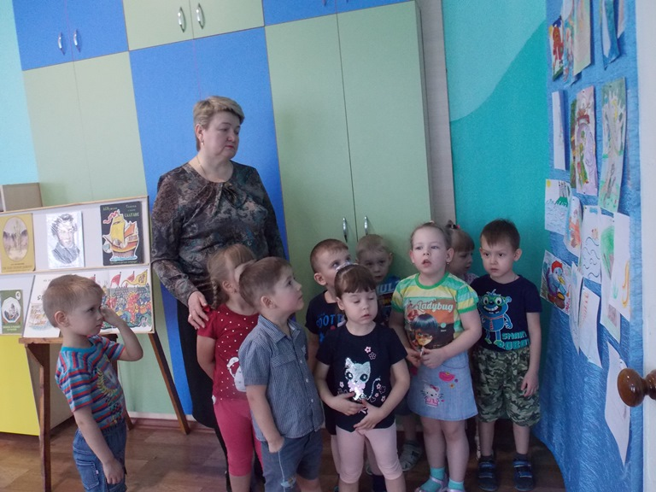

День начался в группах с книг великого русского поэта. Ребята вместе с воспитателями рассматривали иллюстрации книг, а потом читали сказки.

Пушкин писал свои произведения для взрослых, но они были настолько просты и интересны, что многое из написанного доступно и понятно детям. *«Сказка о царе Салтане»*, *«Сказка о рыбаке и рыбке»*, *«Сказка о золотом петушке»*, — героев этих произведений, дети любят и узнают.

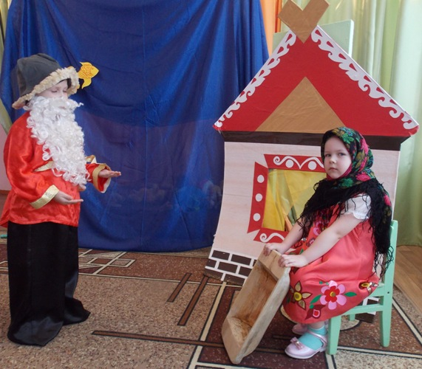

Вместе со сказочным персонажем  *«Ученым котом»* дети с удовольствием вспоминали сюжеты известных сказок, мастерили золотую рыбку. Впечатлений было много. А после таких развлечений ребята всех групп с удовольствием смотрели мультфильмы по сказкам А.С.Пушкина.

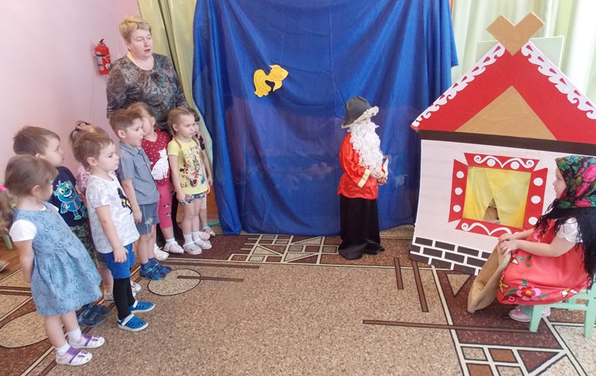

С уверенностью можно сказать, что День рождения Великого русского поэта и писателя прошёл очень познавательно и эмоционально.

В этот день в детском саду «Рябинка» были проведены разные мероприятия, посвященные творчеству А.С. Пушкина.

**Цель:** закреплять знания детей о творчестве А.С. Пушкина.

**Задачи:**

* формировать чувство причастности к культурному наследию России;
* воспитывать любовь и уважение к русским поэтам, прививать любовь к родному слову.

Воспитатели А.В. Пушкина и О.А. Щербакова,  рассказали детям о жизни великого русского поэта и прочли пушкинские сказки, с которыми растут, взрослеют и живут!

День А.С. Пушкина в ДОУ начался с книг великого русского поэта. Сегодня имя А. С. Пушкина знакомо каждому ребенку. Он создавал свои произведения для взрослых, но он умел писать так просто, и в то же время так интересно, что многое из написанного им понятно и близко детям.

Любимые сказки, которые не раз уже слушали дети, и многие строфы из которых помнили наизусть, звучали в этот день по-особенному. «Сказка о царе Салтане», «Сказка о рыбаке и рыбке», «Сказка о золотом петушке»  — произведения, на которых за двести лет выросли десятки поколений россиян, вновь открывали перед малышами неизведанные дали стран, морей и островов.

Воспитатели познакомили ребят с такими персонажами как "Спящая царевна", с 33 богатырями, Котом Учёным, Князем Гвидоном. Вместе со сказочными персонажами дети с удовольствием вспомнили сюжеты известных сказок, "прятали" золотую рыбку, состязались в силе и мужестве с Богатырём. А после такого праздника ребята старшей и средней групп с удовольствием рисовали мелками на асфальте картинки по мотивам произведений А. С. Пушкина. Воспитанники подготовительной группы приняли участие в конкурсе чтецов. Дети с удовольствием читали наизусть отрывки из произведений замечательного русского поэта.

В конце мероприятия ребята посмотрели мультфильм по сказке А. С. Пушкина «Сказка о рыбаке и рыбке».

С уверенностью можно сказать, что День рождения Великого русского поэта прошёл интересно.

Пушкин первым из русских поэтов заговорил простым народным языком. Этот язык в его стихах и сказках льется свободно и звонко, как прозрачный родник. Поэт всегда восторгался богатством, выразительностью, меткостью русского языка, владел им блестяще и все же не переставал изучать его всю жизнь.

В мире много сказок, грустных и смешных.

И прожить на свете нам нельзя без них.

«Сказка – это первое литературное и художественное воспитание, которое получает ребенок».

Н. Коринцев

[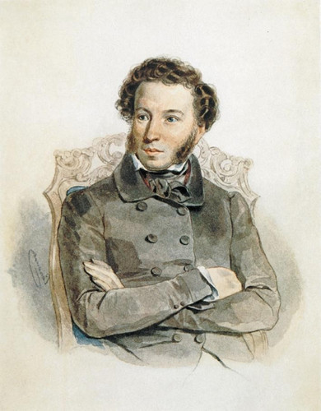](http://rodnichok.ucoz.ru/_nw/2/76902789.jpg)

В нашей стране 6 июня – отмечается День русского языка и Пушкинский день России, два взаимосвязанных праздника. В 2011 году президент России подписал Указ о ежегодном праздновании 6 июня Дня русского языка. В рамках программы поддержки и развития многоязычия и культурного многообразия День русского языка отмечается и в ООН.

Творчество А.С. Пушкина сопровождает нас на протяжении всей жизни. Сказки поэта мы успеваем полюбить, ещё не научившись читать. А многие произведения сами собой заучиваются наизусть и цитируются на протяжении всей жизни. Мы встречаем времена года пушкинскими строками: «Мороз и солнце! День чудесный!» или «Унылая пора, очей очарованье…». Мы подходим к зеркалу с фразой: «Я ль на свете всех милее?..».

Нет такого человека, который не знает о творчестве А.С. Пушкина, кто не прочёл в своей жизни на одного произведения. Со сказками поэта ребята начинают знакомиться в детском саду. Чему учат сказки писателя, чем примечательны они, почему нравятся детям?

Для любого ребёнка сказка – это манящий чудесный мир, где животные и птицы умеют говорить, где добро всегда побеждает зло. Сказка способна научить малыша сочувствию, добру и позволит понять отличия хороших поступков от плохих намного быстрее, чем замечания и пояснения родителей и воспитателей. Для детей очень важна лёгкость восприятия сказки, написанные в стихотворной форме, привлекают малыша простота и красочность образов.

В нашем МАДОУ "Детский сад № 5" знакомство со сказками Пушкина педагоги начинают с двухлетнего возраста. Именно в этот период у ребёнка формируется сознательное восприятие мира, малыш впитывает в себя всю новую информацию и запоминает её.

***Советы*** нашим родителям: для первого знакомства вполне достаточно читать сказки Пушкина по 10-15 минут, например, отрывки из «Сказки о царе Салтане…», о белочке или о кораблике, затем сцены о 33 богатырях, которые так красочно описаны автором. Дети представляют мужественных богатырей «в чешуе, как жар горя».

Чем старше становится ребенок, тем осмысленнее его восприятие текста. В 3 года ребенок вполне способен обсудить поведение злой старухи, несчастного старика или царя Гвидона, проявить сочувствие к бедной царевне, поэтому немаловажно просить ребенка высказать свое мнение о прочитанном, что будет способствовать развитию его речевых навыков.

Как правильно читать сказки Пушкина? Наиболее популярны 5 сказок Пушкина. Это достаточно объемные произведения, и читать их следует не сразу полностью, но обязательно по главам, в том порядке, в каком их распределил автор. Таким образом, у ребенка развиваются не только внимательность, но и причинно-следственные связи. Чтение сказок должно быть выразительным и эмоциональным, что поможет ребенку сформировать собственное отношение к персонажам и сюжетным событиям сказки: «Сказка о рыбаке и рыбке», «Сказка о царе Салтане…», «Сказка о золотом петушке», «Сказка о мертвой царевне и о семи богатырях»,  «Сказка о попе и работнике его Балде»